2011级本科班概率统计期末试卷
一、解答下列各题（共30分）
1. (10分)称一个元件能正常工作的概率为这个元件的可靠性，称由元件组成的一个系统能正常工作的概率为这个系统的可靠性.设有4个元件按照以下两种连接方式构成两个系统，若构成每个系统的每个元件的可靠性均为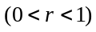，且各元件能否正常工作是相互独立的，求各个系统的可靠性.
(1)

（2）

2．(10分) 设与的联合概率分布律为
Y  X | 0 | 1 | 2
1 | 0.1 | 0.2 | 0
2 | 0.3 | 0.05
3 | 0.15 | 0 | 0.1

(1) 求的值；
(2) 求与的边缘分布律，并判断与是否相互独立；
(3) 求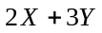的分布律.
3．（10分）设随机变量服从区间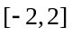上的均匀分布，求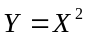的概率密度函数.
二、（20分）设随机变量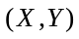的概率密度为
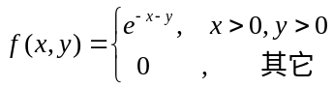
(1)求，的数学期望；(2)求，的边缘概率密度函数，并判断与是否相互独立；(3)求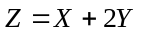的概率密度函数.
三、解答下列各题（共20分）
1．（10分）设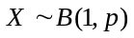， 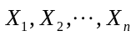是来自总体的一组样本, 求的最大似然估计量.
2.（10分）设某次考试的考生成绩服从正态分布，从中随机地抽取36位考生的成绩，算得平均成绩为66.5分，标准差为15分，问在显著性水平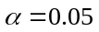下，是否可以认为这次考试的考生成绩为70分？并给出检验过程.
附：

四、选择填空题（每空3分，共30分）
1．若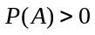，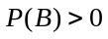，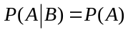，则下列结论不正确的是（ ）
（A）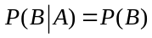；（B）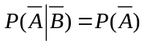；(C)，相容；（D），不相容.
2．下列函数中，可以作为随机变量分布函数的是（ ）
（A）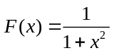； （B）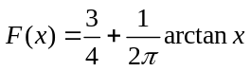；
（C）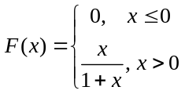； （D）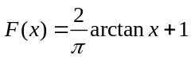.
3．设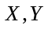是任意两个随机变量，若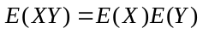，则下列式子正确的是（ ）
（A）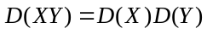； （B）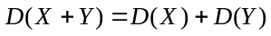；
（C）与独立； （D）与不独立.
4．设随机变量有相同的分布律
 | -1 | 0 | 1

并且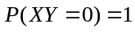，则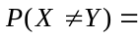（ ）
（A）0； （B）； （C） ； （D）1.
5．设总体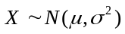，其中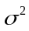已知，则总体期望的置信区间长度与置信度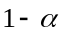的关系时（ ）
（A）当缩小时，缩短； （B）当缩小时，增大；
（C）当缩小时，不变； （D）以上说法均错.
6．已知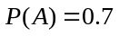，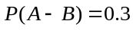，则 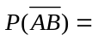.
7．设随机变量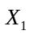，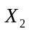，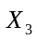相互独立，且服从区间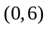上的均匀分布，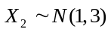，服从参数为3的指数分布，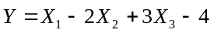,则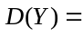.
8．设0,2,2,3,3,为来自均匀分布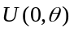的样本观测值，则的矩估计值为.
9．设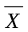和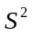分别为正态总体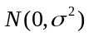的样本均值和样本方差，样本容量为，则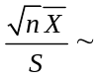.
10．设为相互独立的随机变量序列，且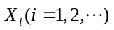均服从参数为的泊松分布，则

